# 1. Class Inheritance

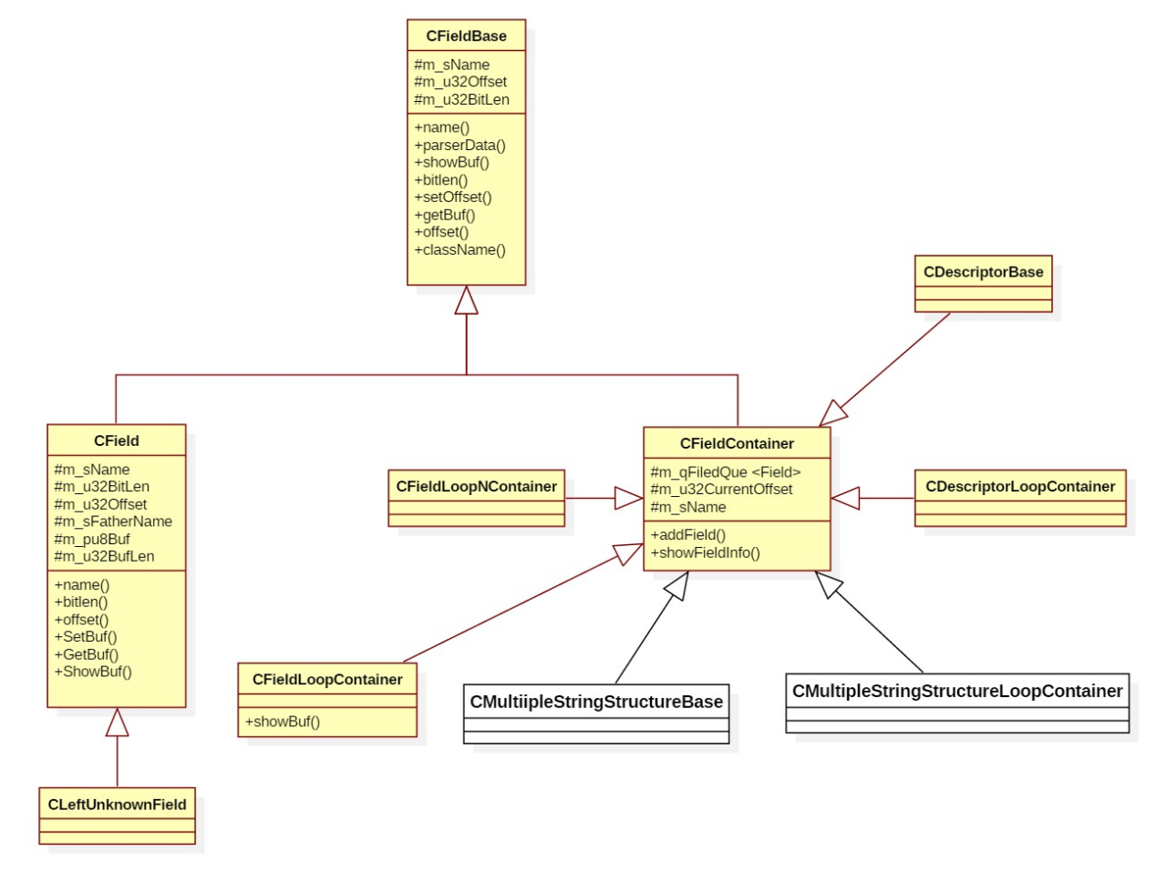

# 2. Class Description

## 2.1 CFieldBase

CFieldBase为虚基类，是其他所有类的父类。定义了其子类的基本行为，其主要成员变量及函数说明如下。

### 2.1.1 parserData

**原型：**

virtual u32 parserData(const u8 *pData, const u32 u32DataLen, const u32 u32BitOffset) = 0;

每个子类的parserData具体实现依子类不同。但返回值和入参含义都是**一致的**。

**返回值：**

u32 : parserData分析处理过的bit数（也既是该parserData实际对应的子类结构包含的bit 数)

**入参：**

u8 *pData: 指向待分析的完整的“表(table)”数据的buffer

const u32 u32DataLen: 完整“表(table)”的长度，单位：byte

const u32 u32BitOffset: 开始分析的起始位置（相对表起始位置的偏移），以比特(bit)位表示。

## 2.2 CField



Used to load the most basic field such as: **table_id**

## 2.3 CFieldContainer

### 代表的语法结构

容器类，可以装载任何CFieldBase的派生类对象。

### 代码举例

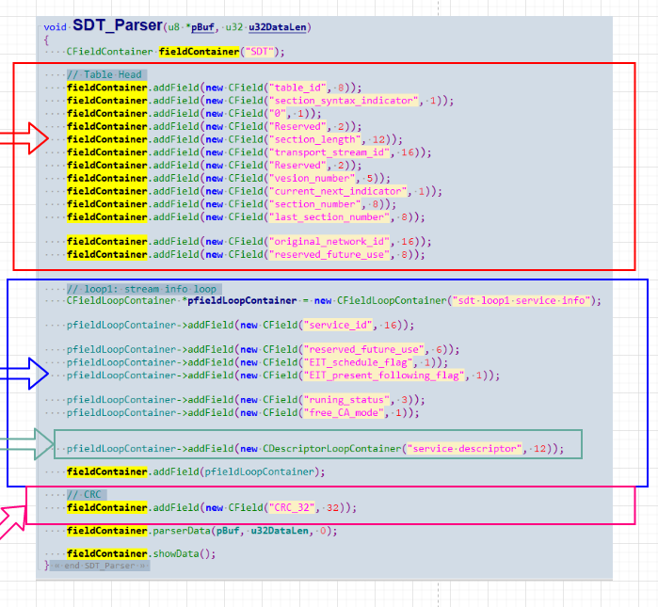

## 2.4 CDescriptorLoopContainer

### 代表的语法结构



Used to load the descriptor loop structure **with length** in TABLE.

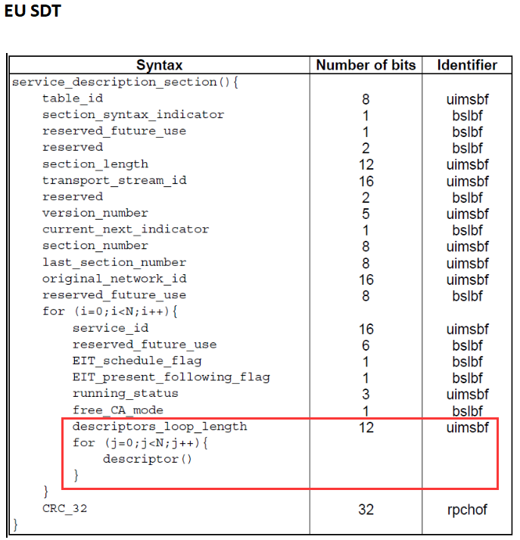

**For example:**

**descriptors_loop_length**

**for (i=0; i < N; i++) {**

**descriptor()**

**}**

**Or**

**ES_info_length**

**for (i = 0; i < N2; i++) {**

**descriptor()**

**}**

### 代码举例



## 2.5 CDescriptorBase

### 代表的语法结构

|  |  |  |
| --- | --- | --- |
| Syntax | No. of bits | Mnemonic |
| Descriptor() {  descriptor_tag  descriptor_length  descriptor_data  } | 8  8  8 * descriptor_length | uimsbf  uimsbf  uimsbf |

### 代码举例

通常被CDescriptorLoopContainer使用

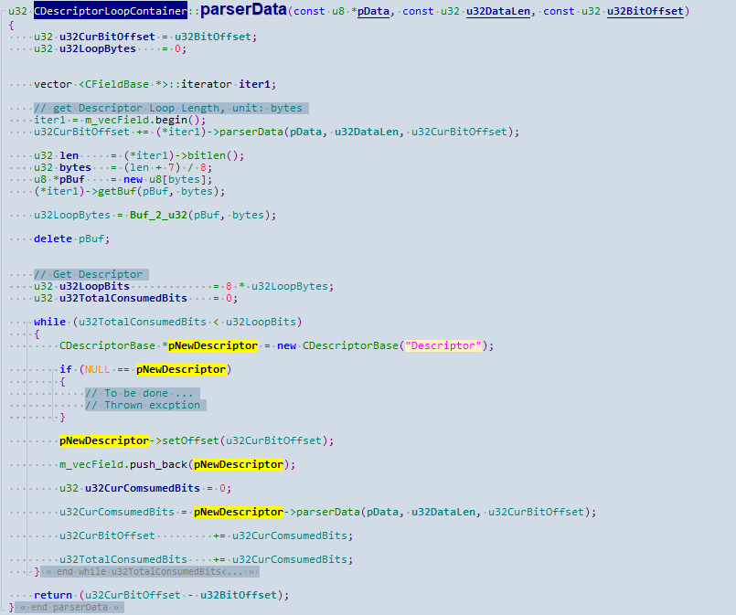

## 2.6 CFieldLoopContainer

### 代表的语法结构

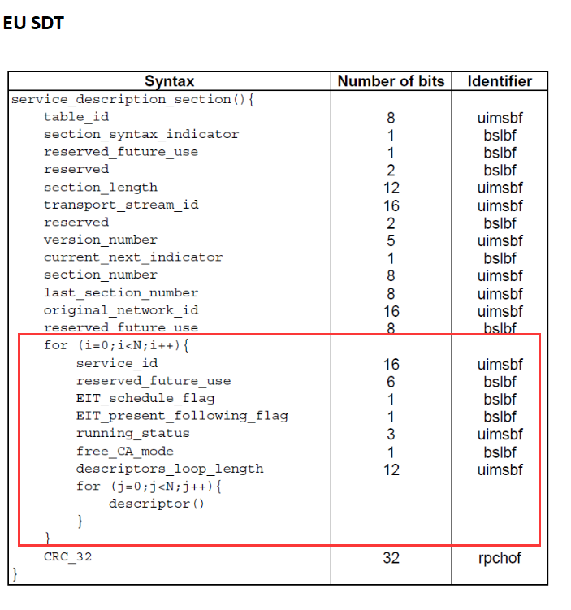

说明：

此结构必须是一个Table的最后一个LOOP结构，使用缺省构造函数时，其后必须是32bit CRC Field！

### 代码举例

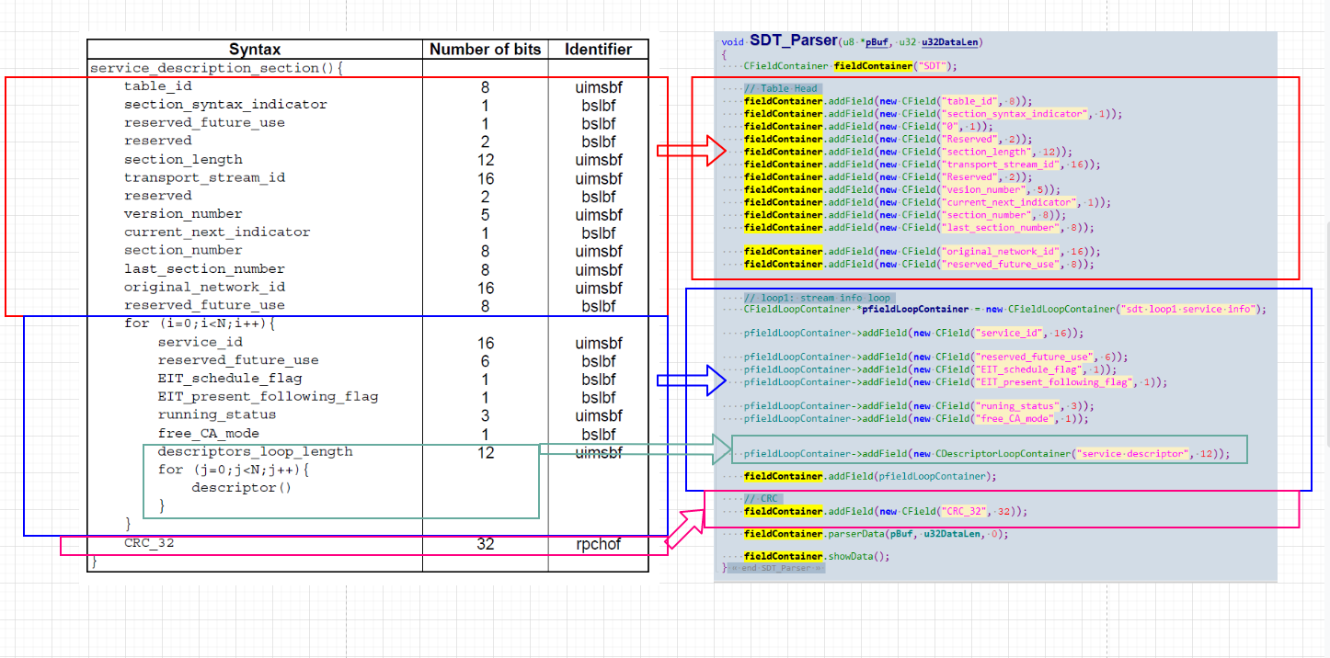

## 2.7 CFieldLoopNContainer

### 代表的语法结构

用来代表如下结构

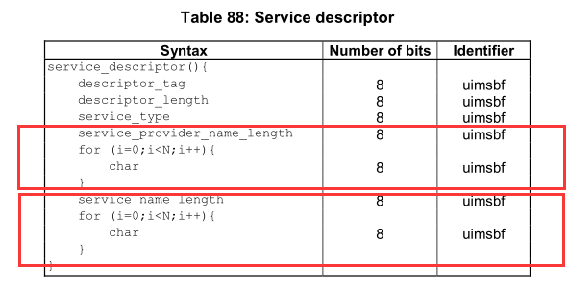

**Or**

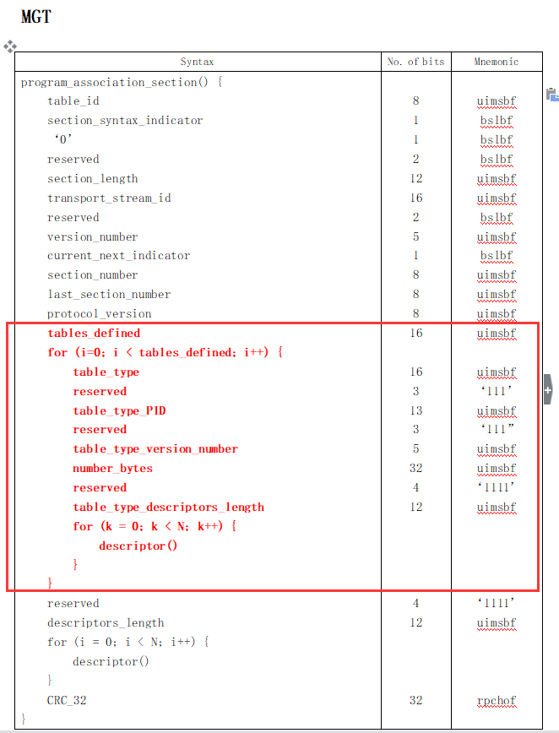

### 代码举例

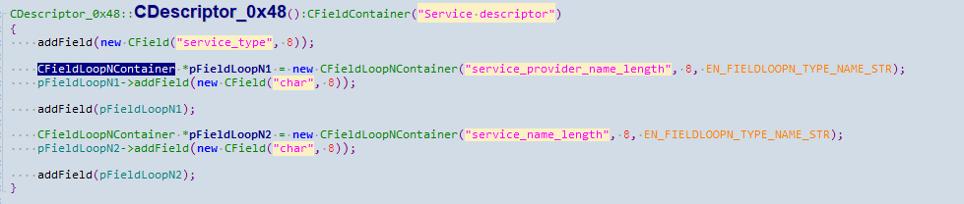

## 2.8 CLeftUnknownField

### 代表的语法结构

用来表示一段分析结构的余下的（大于4个byte）数据。

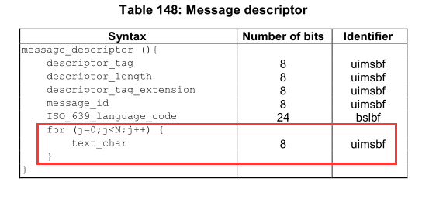

### 代码举例

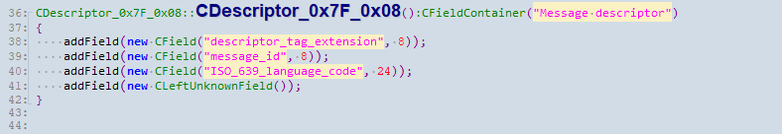

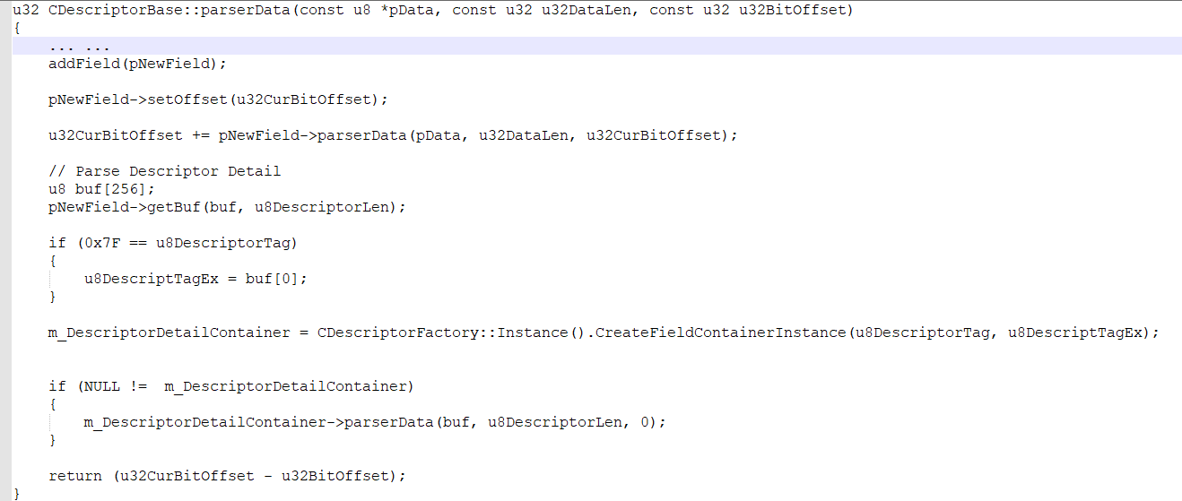

# 3. Example

## 2.1 PAT

|  |  |  |
| --- | --- | --- |
| Syntax | No. of bits | Mnemonic |
| program_association_section() {  **table_id**  section_syntax_indicator  ‘0’  reserved  section_length  transport_stream_id  reserved  version_number  current_next_indicator  section_number  last_section_number  **for (i=0; i < N; i++) {**  **program_number**  **reserved**  **if (program_number == ‘0’) {**  **network_PID**  **}**  **else {**  **program_map_PID**  **}**  **}**  CRC_32  } | 8  1  1  2  12  16  2  5  1  8  8  16  3  13  13  32 | uimsbf  bslbf  bslbf  bslbf  uimsbf  uimsbf  bslbf  uimsbf  bslbf  uimsbf  uimsbf  uimsbf  bslbf  uimsbf  uimsbf  rpchof |

### Structure CFieldLoopContainer



Used to load the last loop structure in TABLE. **And the left field must be CRC_32**.

For example:

**for (i=0; i < N; i++) {**

**program_number**

**reserved**

**if (program_number == ‘0’) {**

**network_PID**

**}**

**else {**

**program_map_PID**

**}**

**}**

CRC_32

## 2.2 PMT

|  |  |  |
| --- | --- | --- |
| Syntax | No. of bits | Mnemonic |
| program_association_section() {  table_id  section_syntax_indicator  ‘0’  reserved  section_length  transport_stream_id  reserved  version_number  current_next_indicator  section_number  last_section_number  reserved  PCR_PID  reserved  **program_info_length**  **for (i=0; i < N; i++) {**  **descriptor()**  **}**  **for (i=0; i < N1; i++) {**  **stream_type**  **reserved**  **elementary_PID**    **reserved**  **ES_info_length**  **for (i = 0; i < N2; i++) {**  **descriptor()**  **}**  **}**  CRC_32  } | 8  1  1  2  12  16  2  5  1  8  8  3  13  4  12  13  8  3  13  4  12  32 | uimsbf  bslbf  bslbf  bslbf  uimsbf  uimsbf  bslbf  uimsbf  bslbf  uimsbf  uimsbf  bslbf  uimsbf  bslbf  uimsbf  bslbf  uimsbf  uimsbf  bslbf  uimsbf  bslbf  uimsbf  rpchof |

### Structure CDescriptorLoopContainer



Used to load the descriptor loop structure **with length** in TABLE.

For example:

**program_info_length**

**for (i=0; i < N; i++) {**

**descriptor()**

**}**

**Or**

**ES_info_length**

**for (i = 0; i < N2; i++) {**

**descriptor()**

**}**

## 2.3 MGT

|  |  |  |
| --- | --- | --- |
| Syntax | No. of bits | Mnemonic |
| program_association_section() {  table_id  section_syntax_indicator  ‘0’  reserved  section_length  transport_stream_id  reserved  version_number  current_next_indicator  section_number  last_section_number  protocol_version  **tables_defined**  **for (i=0; i < tables_defined; i++) {**  **table_type**  **reserved**  **table_type_PID**  **reserved**  **table_type_version_number**  **number_bytes**  **reserved**  **table_type_descriptors_length**  **for (k = 0; k < N; k++) {**  **descriptor()**  **}**  **}**  reserved  descriptors_length  for (i = 0; i < N; i++) {  descriptor()  }  CRC_32  } | 8  1  1  2  12  16  2  5  1  8  8  8  16  16  3  13  3  5  32  4  12  4  12  32 | uimsbf  bslbf  bslbf  bslbf  uimsbf  uimsbf  bslbf  uimsbf  bslbf  uimsbf  uimsbf  uimsbf  uimsbf  uimsbf  ‘111’  uimsbf  ‘111”  uimsbf  uimsbf  ‘1111’  uimsbf  ‘1111’  uimsbf  rpchof |

### Structure CFieldLoopNContainer



Used to load the descriptor loop structure with LOOP N in TABLE.

For example,

**tables_defined**

**for (i=0; i < tables_defined; i++) {**

**table_type**

**reserved**

**table_type_PID**

**reserved**

**table_type_version_number**

**number_bytes**

**reserved**

**table_type_descriptors_length**

**for (k = 0; k < N; k++) {**

**descriptor()**

**}**

**}**